**2017深圳一模书面表达评卷反馈**

**一、总体评价**

今年深真一模的书面表达依据《课程标准》的整体要求命题，把能力和素质的考查相结合，要求学生运用所学知识解决实际生活中的问题。命题贴近生活实际，为不同水平的考生提供了不同程度的发挥空间。

**二、主要目的**

考查考生在规定的情境中，运用相关的词汇和语法，形成恰当的书面语言，进行交际的能力。

**三、内容要点**

1）表明写信目的。

2）告知了解对方的途径和内容。

3）请他指导如何申请大学的专业。

4）希望得到回复。

**四、主要问题**

尽管出现了不少优秀作文，（如一些句式用得好：很多学生能够使用“I’d appreciate it if you could ....”和“Would you please ....”的句式），但像以往大考一样，考生仍旧暴露了遣词造句、中式思维、拼写和书写不规范等诸多问题。针对此次考试主要存在的问题归纳如下：

**1. 审题不清。很多考生对此类信件的归属没有一个明确的界定，导致文章主体部分篇幅分配不合理，表达感兴趣和对教授的崇敬之情占得篇幅过多，专业指导方面一带而过，提出的问题也过于笼统。题目规定的写作要点缺失严重。写作表达主次没分清，引入部分和背景部分写得太详细，而本应是文章主体的求助部分却匆匆带过，过于简单；没有写出题目要求的关键词汇 (例如：研究领域和研究课题，选择专业，申请留学，根据要求提供指导等)。**

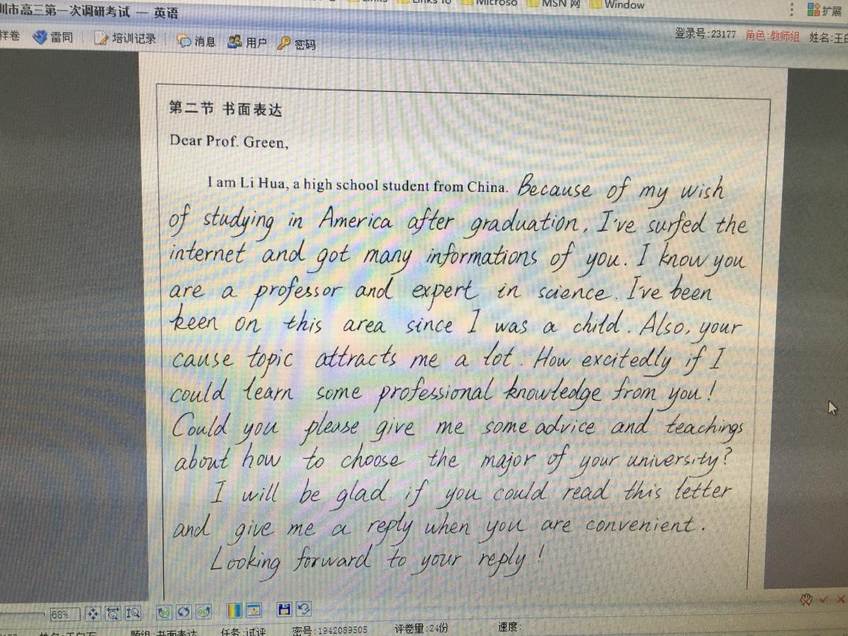

对于内容要点2和3，尤其是要点3的表述，非常不清楚、明了！！！！写出来的东西离题万里、严重跑题。（1. 写信人对象professor被描述为学生，朋友；Professor Green 是谁？一些考生用第三人称来写，还有一些考生似乎把对方当成了将来的同学，说“I hope that I can study with you”，说明写作目的和对象没有搞清楚。）

2. 询问的事宜应该是professor所在学校的内容，但考生写成咨询professor关于自己想去梦想学校的问题）。

3. 对句式丰富的理解存在误区。一篇好的应用文不但句子要准确而且要清晰流畅。有一部分考生为了实现句式的多样性牵强地使用了倒装句、强调句，影响了信息的准确传达，把简单问题复杂化。

4. 对书信格式和书信习惯用语使用的意识不强。一般书信写作分为三段，按照略-详-略的模式贯穿全文，开篇必有写信目的，结尾必有期待回复。通过考生答题的情况我们发现仍有很大一部分学生没有按照此格式执行，导致文章整体结构杂乱无章，痛失唾手可得的分数。

5 连接词的缺失。文章行文的通顺连贯要靠连接词去实现，对连接词的正确使用，是作文获得高分的不可或缺的因素，而有一部分考生忽略了此因素，让整篇文章看起来完全是信息点的堆砌。

6. 对开放式的作文不会合情合理地发挥。有一部分考生对教授所从事的专业、相关的专业术语以及自己对专业知识的理解方面涉及过多，偏离了文章的主题。还有一些考生所提出的要求过于宽泛或者苛刻，让收信人无从回答。在应对开放类信件时如何收放自如仍是困惑很多学生的问题。

1. 有结构无内容。

不少考生仍用议论文结构：First of all .... Secondly ... Last but not least.... 一幅长篇大论的架势，但是没有什么内容。不会发动想象力，补充适当的细节。

8. 细节的添加缺乏逻辑性，与题目要求表达的内容不符。（比如：写自己为什么要出国学习，喜欢打篮球足球排球等；**或**写成我要出国，这是个好机会，但不知道应不应该申请你的学校，请你帮助我；**或**写成描述自己喜欢擅长的专业；**或**详细描写自己具备的优秀品质；**更**有人直接偷换概念写环保的重要性；**也有**同学直接把写作重点放在希望在哪些方面得到指导或咨询需不需要参加美国高考、需不需要参加面试，如要参加，如何报名等；**或是介绍**曾经在计算机比赛中拿过奖，有过相关工作经验等等）

9. 网传写作模板背诵生搬硬套。（议论文体的first and foremost, secondly, last but not least这样一些词汇过多出现在书信应用文里，内容与题目要求要点相距甚远（下图）；模板中背的xxx university，试卷上也写xxx university；死记硬背句式“I am Li Hua, 同位语，定语从句”。试卷首句已给出I am Li Hua, a high school student from China.但是部分学生强行将句号改成逗号后加who...的定语从句等等）

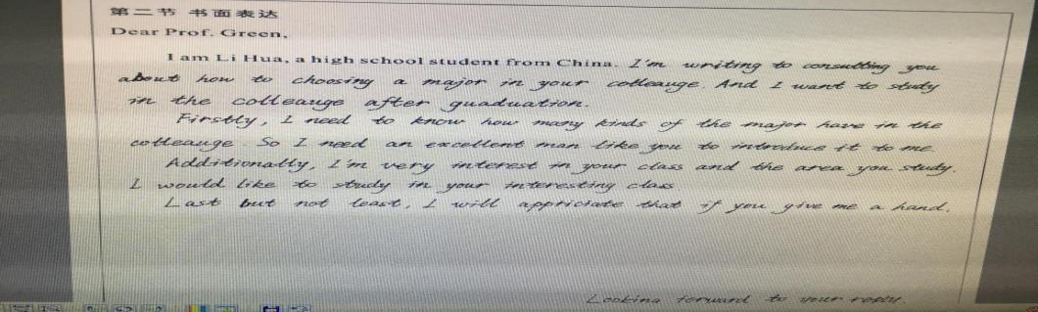

10.其他：1. 在文中写自己很擅长英语，请教授接受其申请。

2. 把题干所提示信息直接翻译过来，直接成文。

3. 第二段主体抄袭前面阅读中air pollution或改错的wait at immigration desk等相关信息。

**2 拼写错误**

主要体现在一些基础常考词汇上。列举如下：

writing写成writing，writting，writeing（非常多多--严重）；

graduate拼成guaduate,gradatue（非常多多--严重）；

professor写成professer（非常多多--严重）；

college写成colleage,colleague（非常多多--严重）；

grateful写成graceful（非常多多--严重）；

university写成universitary，univercity（非常多多--严重）；

abroad 写成aboard，on board；

subject写成suject；

further 写成futher；

broaden写成boarden；

horizon写成horizen；

website写成websit或webside；

major 写成majoy；

research 写成reseach；

study-写成studing；

guidance写成guidence；

region写成religion；

truly写成truely

appreciate 写成apprciate

opportunity 写成 opptunity

还出现一些考生经常犯的拼写错误，如：imformation(s), soemthings, insterested, convient, knewed, teached等。

**3 语法错误**

1）出现大量的be 动词+动词原形的结构错误，如：

动词-ed形式与-ing形式做形容词混淆，I’m very interesting for UK education.

I am look forward to…

I was read …

I’m learned about you online…

I am plan to study…

**2）谓语动词的错误。分为时态混乱，时态错误, 形式不正确等**

系动词与实意动词同时做谓语：which I was stay, I’m really want to study,

多个谓语： If there is anything special should be prepared, please tell me so that I can make full preparations.

谓语动词时态问题，如：I has seen your...; My parents are support me.; There have a lot of history place.; I am dream that...; I am quickly graduate from... ，you teaches, I have knew, I writing，you subjects is…等等;

3）非谓语动词的使用问题，如：I knowing about you and want to... 或 I known you...

4）语序错误

I want to know how can I choose…

5） because 单独成句：

如：After high school, I want to go to college in the USA. Because I like the environment of education there.

6）冠词错误，如a excellent professor, a e-mail

7）名词单复数分不清。如useful advices (严重)，informations等；

8）词性辨不清：choose---choice；advice—advise（动词/名词分不清）；in American, how to choice my major, I’m more than pleasure to know…等。

9）宾语从句，表语从句未用陈述语序（**问题相当严重**）如 I wonder what should I do to choice the major? I don’t know how can I choose the major

10）倒装句not only... but also 句型的助动词被莫名省略：not only I have a good command of ...., 或却不符合正确倒装规则，语气如此，不如不用倒装用法。

11）介词后动词的使用不正确，如：I wanted to be the man who likes you.；after graduated from…，

12固定句型记忆错误：It is no doubt that…; I’m hope…

13）连词使用混乱，定语从句和宾语从句分不清，I think communication with American students that will help me speak English.

**4中式英语：**

**中式英语与口语英语现象**

将自己想表达的内容按中文一字一句翻译，完全按**中式思维**，平时对地道的英语语言的输入量不够。如You know I want to study in America university is not just a day.

在网上了解到Prof. Green的表达：…got you in computer, I see internet know you, I understood you on the internet

想学你的专业表达为I hope study you study；

非常喜欢你的学校表达为very like you the school

非常喜欢你的课题表达为I very like your theme

喜欢你的专业表达为I fall in love with your deparment

努力学习表达为Hard work in study

问教授which major is popular and is useful to find a job 或者 help me make more money.

**直接把汉语译过来**I need to choose a suit me major 或 the major is “so cold” 类似用法;甚至还有 I know you have down sons.（我知道您有两下子）

**书信中出现口头英语表达**，如 I wanna you do me a favor.

**句子表意不清**： this is my last year；…because I think education very important for me. Secondly, I’m very interesting in link. So I want to know How Sweet majoy in university...

**5. 卷面与书写**

**1）文章不分段，一口气一段到底；**

**2）书写时词与词的间距过大，缺乏美观。**

**3）很多卷面不整洁，主要体现在书写凌乱，不压线，东倒西歪，倾斜度不一致，字母大小不一致。**

1. 部分教师阅卷不负责任

在批改仲裁卷时，发现很多三个阅卷教师所给的分数相差很大的试卷，比如“5,15,21”这样的给分很多，甚至应当给零分的试卷也有出现了“0,9,17”这样的打分情况。在做审核卷的时候，发现几份语法填空部分的空白卷，居然都给了分数，还有13.5分这样的打分。

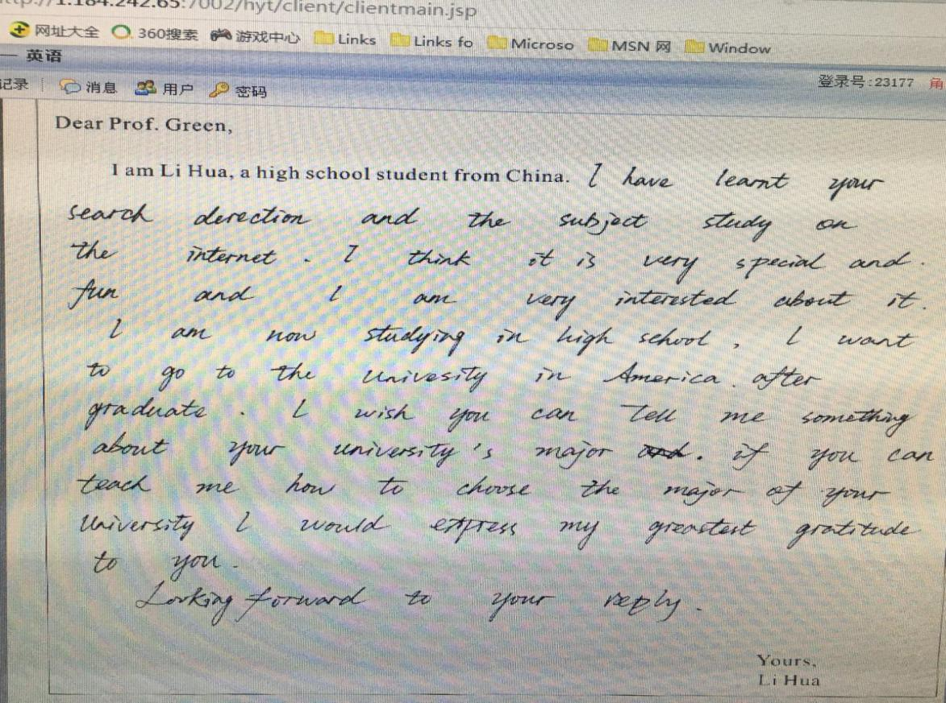

3. 书写工整程度两极分化严重；

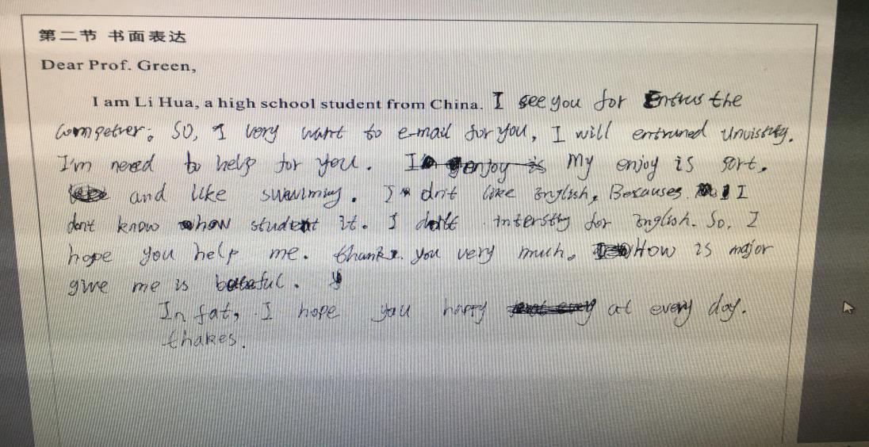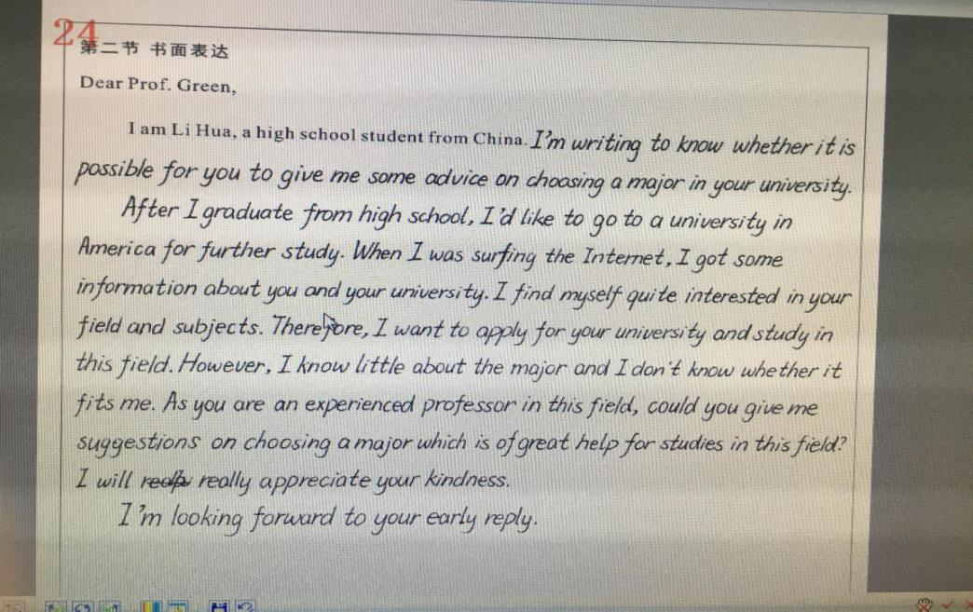

**五、原因分析**

**有关内容：**

1. 审题不清，未分清主次全国卷的作文，所给信息点并不多，学生要重组信息点并进行适当想象时容易丢失重点；

2. 学生背过一些范文，强行使用，为用句式而写作，但不能灵活运用，只能死板硬套，导致写作内容容易跑偏；

3. 学生的实际日常生活中，信件出现的频率太少，他们不不知道如何去恰当的表达自己的需求愿望，他们习惯直接提要求，不会委婉表达需求，更不用提能设身处地想象李华的处境，并有逻辑的条理清晰的层层铺进，面对全国卷信息量少时，不知如何补充信息。

**有关词汇与语法：**

1. 基础词汇的拼写、词形变化和用法的掌握不好，基础不牢；

2. 时态含义及基本构成掌握不牢固；

3. 对背诵句式使用的准确性和灵活性不到位；

**有关技巧：（师与生）**

1. 缺乏对试卷的研究、对命题思路的把握、对常见应用文（书信）题型的指导；

2. 对常见信件结构、常用信件用语、基本句型的使用上，指导不到位；

3. 对如何给文章分段没有概念；

4. 不懂得如何合理地添加适当细节信息，使文章完整、流畅；

5. 没有打草稿，导致书写错误多、涂改多、书写潦草等；

**六、备考建议**

**书信写作指导：**一封求助信/咨询信。目的是请求对方指导自己对专业方向的选择。应围绕写信的目的开展内容。比如，因为李华与教授互不相识，所以简单明了的身份介绍不可缺少（题目已给出）。要解释为何要向这位教授请教，只用简单分析原因：通过网络，对他的研究领域及课题感兴趣。然后，邀请教授对其申请专业提出建议并向教授咨询申请大学专业所需的步骤流程（这个部分可做出相应拓展），最后表明期盼回复。

**因此，在接下来的复习备考上应该注意：**

1.进一步加强对全国卷书面表达部分的出题思路、命题方向和要求的研究；

2.加强应用文思维逻辑指导，提高细节描述和展开合理性的训练；

3.在写作**内容上**，加强审题能力，对学生思维逻辑做训练，提高增加的细节的合理性，避免考生写跑题；根据要点提示做一些拓展练习；

4.在**语言上**，可多背诵一些好词好句，以减少中式英语，提高书信的流畅度，但要加强学生对句式模板的使用的合理性及正确性。熟记和练习一些常用的写作句型，如：写作目的：I’m writing to …. 感激： I’ll appreciate it if you can…道歉： I’m terribly sorry that…等。

5.在**语法上**，要加强对时态的理解及训练，对五个基本句型进行操练。练习翻译句子。

6.扎扎实实过基础，单词拼写，不规则动词表，名词单复数等基础内容。做好词类的归纳整理，如：常见的不可数名词、常见可数名词的不规则变化、常见不规则变化动词、常见规则变化高频动词等等；抓常用写作词汇的拼写和一词多性、形似异义等句子练习。

7.严格地完成课堂限时写作训练，并且按照高考的字数要求；养成三段式的概念。写作时，理清思路，列好框架，注意逻辑，并找出合理的拓展点。

8.将改错和书面表达练习结合起来，可将学生在写作中的错误归类进行单句改错。

9.继续抓书写，书写太差的确影响印象分；

最后一百天，还是要加强基础训练，练好字，注意思路，多背句型。多读多练。加强简单常错词汇的训练。

（冯晓林、李光乾、杨素宁、程小明、福田评卷组等整理）